ПРОЕКТ
ИСПОЛНИТЕЛЬНЫЙ КОМИТЕТ  АЛЕКСЕЕВСКОГО  МУНИЦИПАЛЬНОГО РАЙОНА  РЕСПУБЛИКИ ТАТАРСТАН | 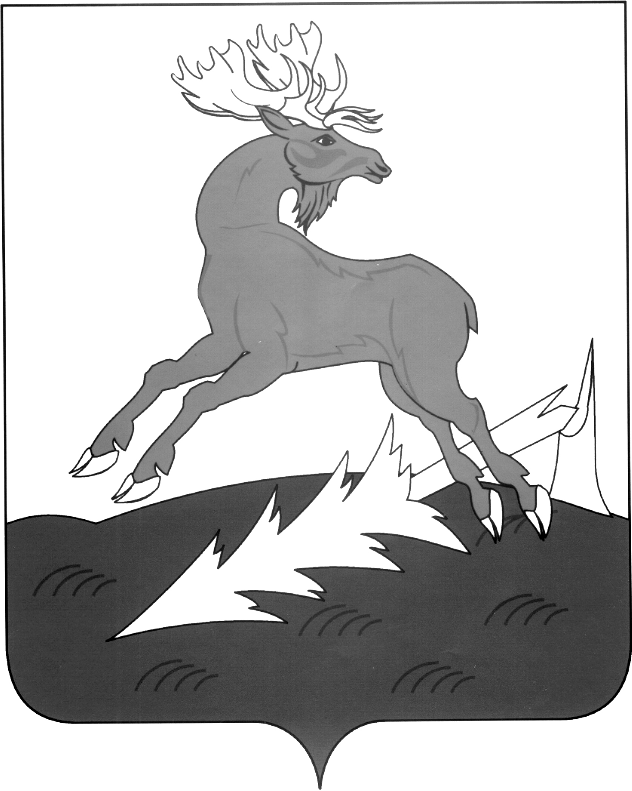 | АЛЕКСЕЕВСК  МУНИЦИПАЛЬ РАЙОНЫНЫҢ  БАШКАРМА КОМИТЕТЫ  ТАТАРСТАН РЕСПУБЛИКАСЫ
ПОСТАНОВЛЕНИЕ | п.г.т.Алексеевское | КАРАР

О внесении изменений в постановление
Руководителя Исполнительного комитета
от 02.03.2011 № 149 «О межведомственной
комиссии по профилактике правонарушений
Алексеевского муниципального района
Республики Татарстан»

1.Внести изменения в состав межведомственной комиссии по профилактике правонарушений Алексееского муниципального района Республики Татарстан:

слова:
«Кирюхина Людмила -ведущий специалист исполнительного
Николаевна комитета, секретарь комиссии»

заменить словами:
«Шарова Марина -ведущий специалист исполнительного
Владимировна комитета, секретарь комиссии».

2.Контроль за исполнением настоящего постановления возложить на заместителя Руководителя Исполнительного комитета по социальным вопросам Н.П. Чурина.

Руководитель
Исполнительного комитета Д.А. Гилязов

